**Obec Chotěšov**

**Zastupitelstvo obce Chotěšov**

**Obecně závazná vyhláška obce Chotěšov,**

**kterou se stanovují pravidla pro pohyb psů na veřejném prostranství v obci Chotěšov a vymezují prostory pro volné pobíhání psů**

Zastupitelstvo obce Chotěšov se na svém zasedání dne 14.12.2023 usnesením č. 14/11 usneslo vydat na základě § 24 odst. 2 zákona č. 246/1992 Sb., na ochranu zvířat proti týrání, ve znění pozdějších předpisů, a v souladu s § 10 písm. d) a § 84 odst. 2 písm. h) zákona č. 128/2000 Sb., o obcích (obecní zřízení), ve znění pozdějších předpisů, tuto obecně závaznou vyhlášku:

**Čl. 1**

**Pravidla pro pohyb psů na veřejném prostranství**

1. Stanovují se následující pravidla pro pohyb psů na veřejném prostranství v obci Chotěšov:[1]
2. na veřejných prostranstvích v obci Chotěšov vyznačených v příloze č. 1, která je nedílnou součástí této obecně závazné vyhlášky, je možný pohyb psů pouze na vodítku,
3. na veřejných prostranstvích v obci Chotěšov vyznačených v příloze č. 1, která je nedílnou součástí této obecně závazné vyhlášky, se zakazuje výcvik psů.
4. Splnění povinností stanovených v odstavci 1 zajišťuje fyzická osoba, která má psa na veřejném prostranství pod kontrolou či dohledem.[2]
5. Pravidla stanovená v odstavci 1 se nevztahují na psy při jejich použití dle zvláštních právních předpisů.[3]

**Čl. 2**

**Vymezení prostor pro volné pobíhání psů**

1. Pro volné pobíhání psů, které je možné pouze pod neustálým dohledem a přímým vlivem fyzické osoby doprovázející psa, se vymezují prostory uvedené v příloze č. 2, která je nedílnou součástí této obecně závazné vyhlášky.
2. Prostory dle odstavce 1 jsou pro zvýšení právní jistoty osob opatřeny nápisem „Místo pro volný pohyb psů“.

**Čl. 3**

**Účinnost**

Tato obecně závazná vyhláška nabývá účinnosti dnem 1.1.2024.

………………………………

Ing. Jan Heřmanský v. r.

starosta………………………………

Jana Vondráčková v. r.

místostarostka

**Příloha č. 1 k obecně závazné vyhlášce obce Chotěšov, kterou se stanovují pravidla pro pohyb psů na veřejném prostranství v obci Chotěšov a vymezují prostory pro volné pobíhání psů**

Veřejná prostranství, na nichž se uplatňuje regulace dle čl. 1 písm. a) a b) obecně závazné vyhlášky:

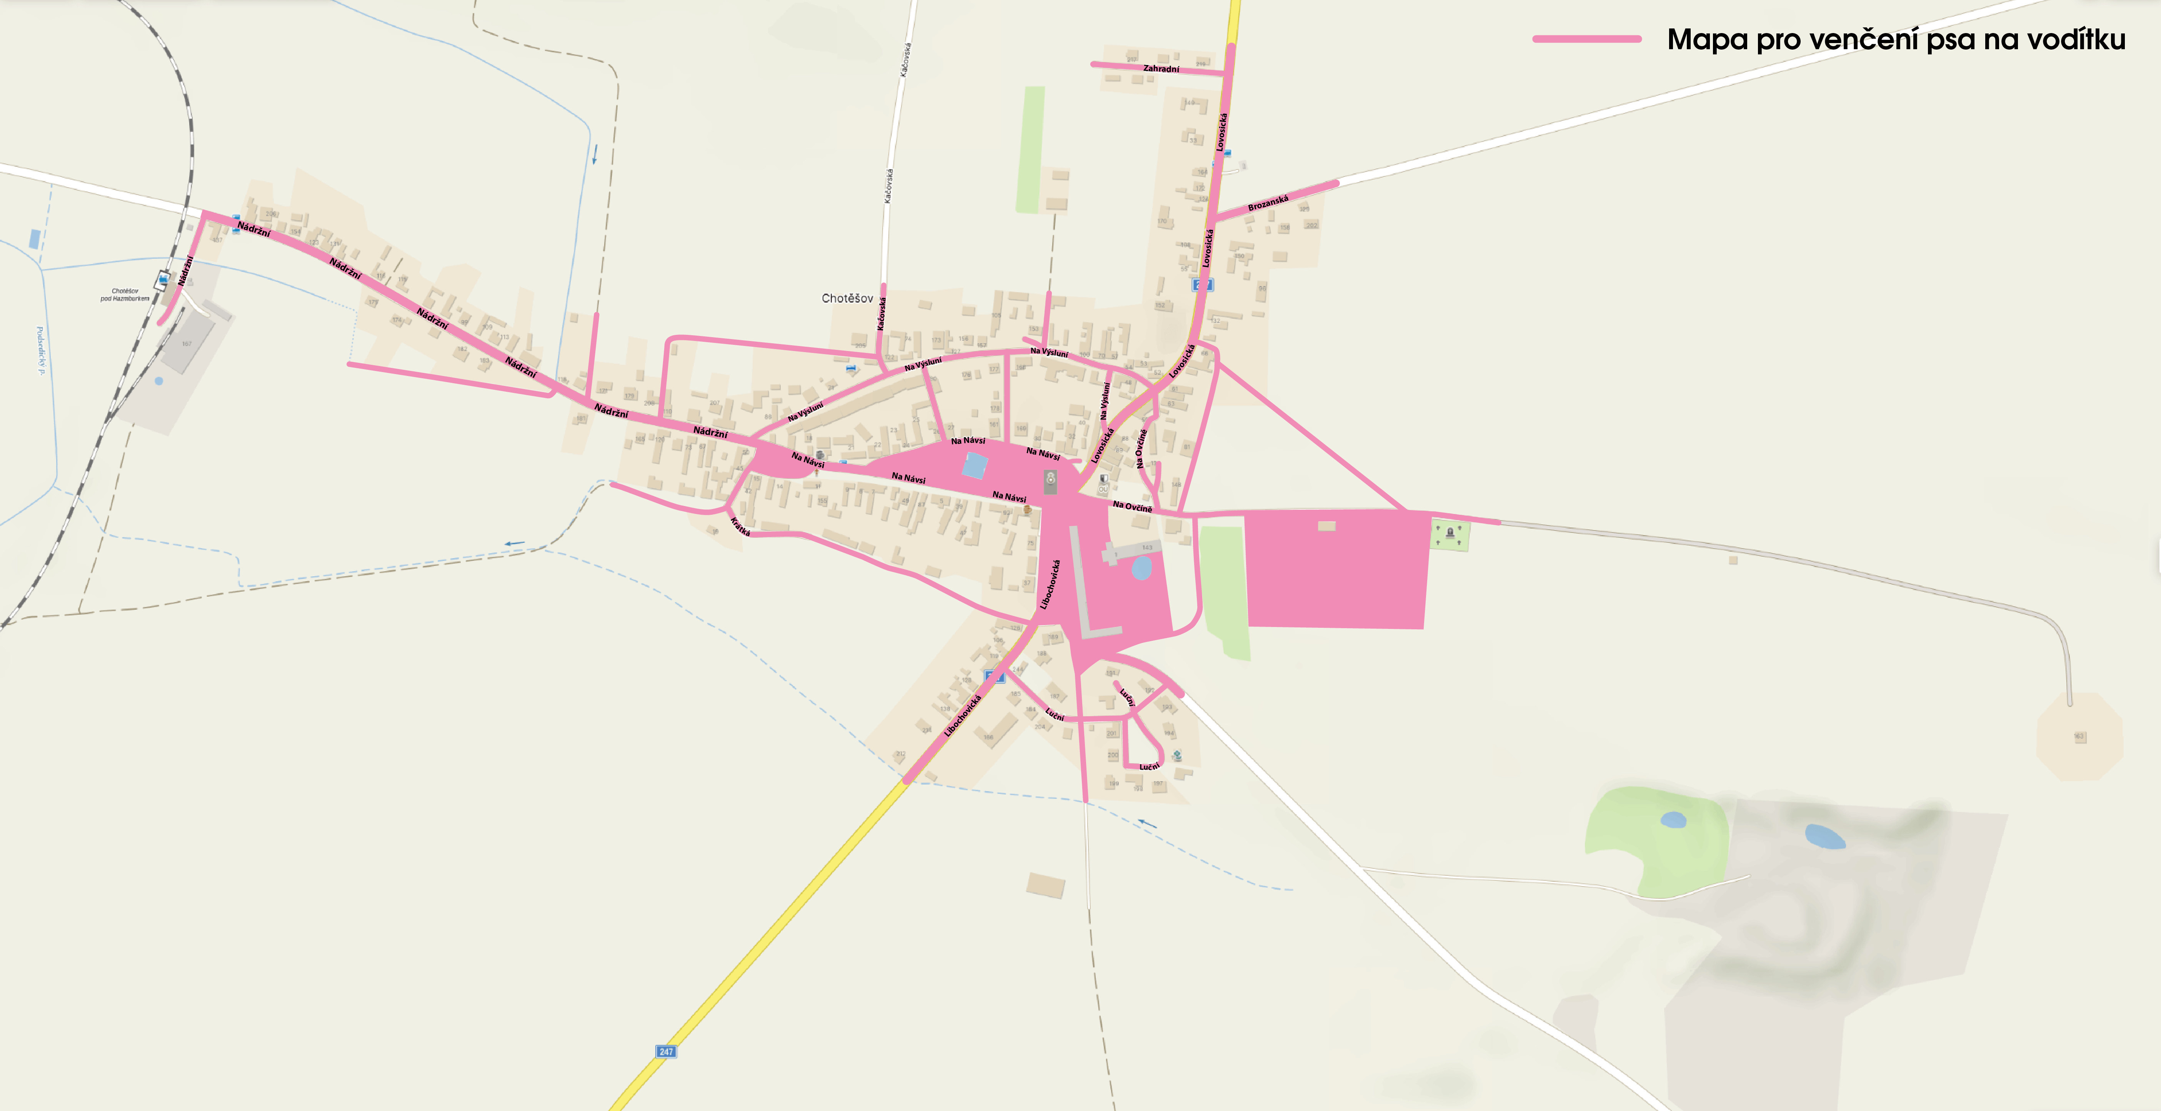

**Příloha č. 2 k obecně závazné vyhlášce obce Chotěšov, kterou se stanovují pravidla pro pohyb psů na veřejném prostranství v obci Chotěšov a vymezují prostory pro volné pobíhání psů**

Veřejná prostranství, na nichž se uplatňuje regulace dle čl. 2 obecně závazné vyhlášky:

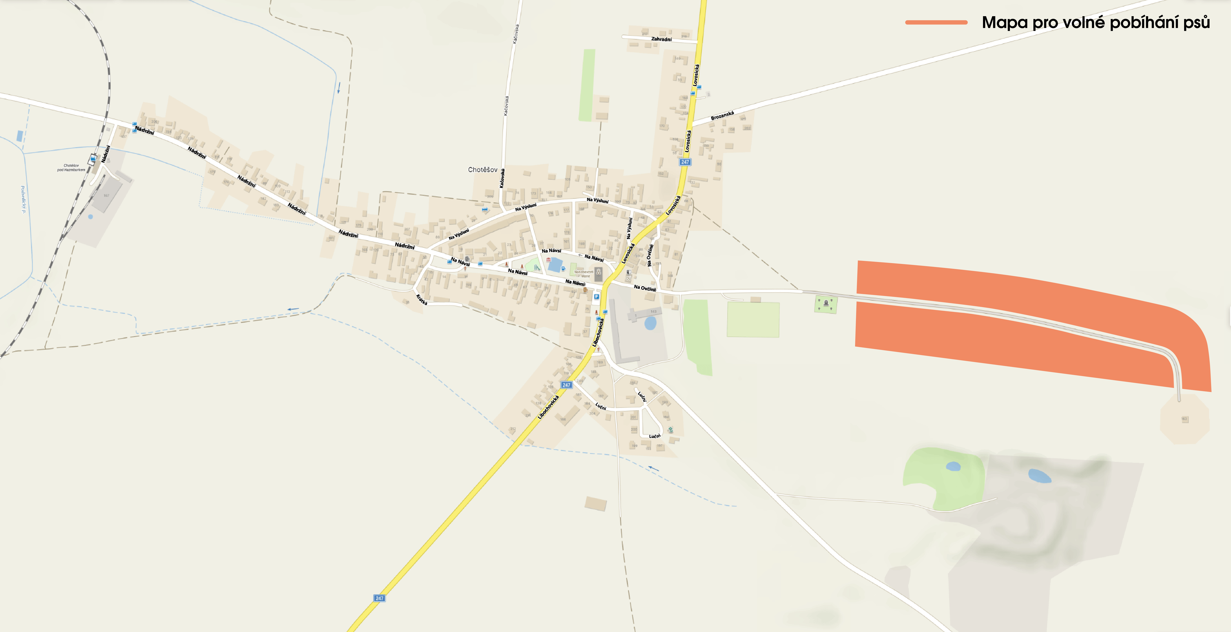

1. Ustanovení § 34 zákona č. 128/2000 Sb., o obcích (obecní zřízení), ve znění pozdějších předpisů.
2. Fyzickou osobou se rozumí např. chovatel psa, vlastník psa či jiná doprovázející osoba. Odchyt toulavých a opuštěných zvířat řeší např. § 42 zákona č. 166/1999 Sb., o veterinární péči a o změně některých souvisejících zákonů (veterinární zákon), ve znění pozdějších předpisů. Problematiku upravují rovněž další zvláštní právní předpisy, např. zákon č. 89/2012 Sb., občanský zákoník, ve znění pozdějších předpisů.
3. Např. zákon č. 273/2008 Sb., o Policii České republiky, ve znění pozdějších předpisů, nebo zákon č. 553/1991 Sb., o obecní policii, ve znění pozdějších předpisů.